Шарова М.Ю. учитель математики АСОШ

Решение олимпиадных задач 8 класс

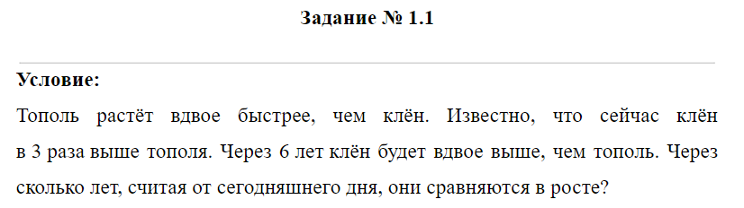

Решение.  
Пусть высота клёна 3у ед., тополя — y ед. Пусть скорость роста тополя  
2x ед./год, клёна — x ед./год. Тогда (3y + 6x) : (y + 12x) = 2, откуда y = 18x.  
Обозначим количество лет, через которое, считая от сегодняшнего дня, они  
сравняются в росте через k. Тогда получим (3y + kx) : (y + 2kx) = 1,  
откуда k = 36.

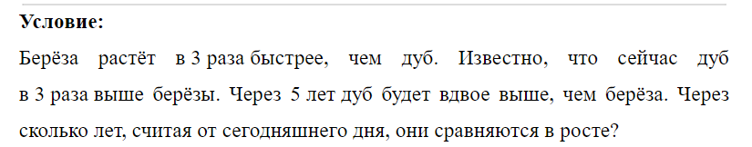

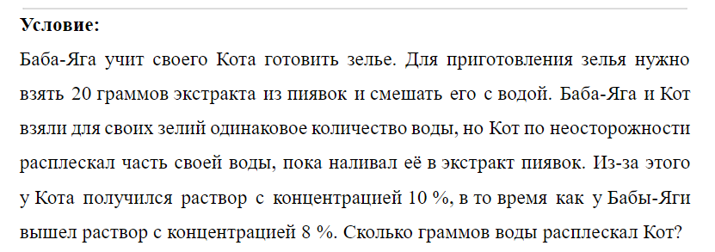

Решение.  
Баба-Яга, которая не расплескала воду, получила раствор с концентрацией 8 %.  
Поскольку она взяла 20 граммов экстракта из пиявок, то эти 20 граммов  
как раз и составляют 8 % от массы раствора. А значит, сам раствор, который  
она получила, имеет массу 20 · 100 % : 8 % = 250 граммов, и взяла она для этого  
раствора 250 – 20 = 230 граммов воды. У Кота же получился раствор  
с концентрацией 10 %, и он взял такое же количество экстракта — 20 граммов.  
Значит, в его растворе 20 граммов составляют 10 % от всей массы раствора.  
А значит, весь раствор имеет массу 20 · 100 % : 10 % = 200 граммов, и ему  
понадобилось для этого раствора 200 – 20 = 180 граммов воды. А поскольку  
брал он столько же воды, сколько и Баба-Яга, то есть 230 граммов, то получаем,  
что 230 – 180 = 50 граммов воды он расплескал.

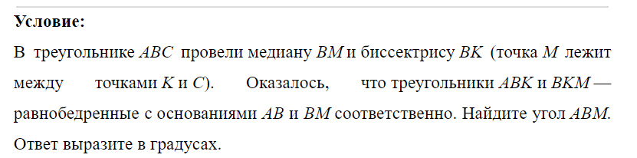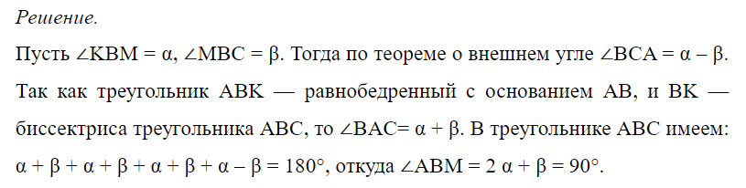

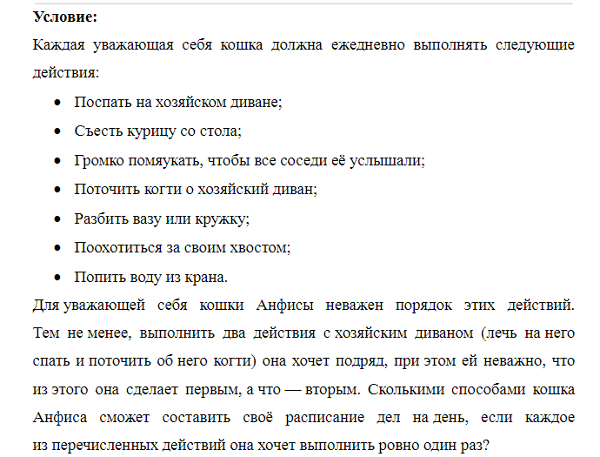

Решение.  
Всего Анфисе нужно выполнить семь перечисленных выше действий в любом  
порядке, но два из этих действий (поточить когти о хозяйский диван и поспать  
на этом диване) она хотела бы выполнить подряд. Тогда можно считать, что  
для Анфисы это одно большое действие — «поточить когти о хозяйский диван  
и лечь на него спать». В таком случае у Анфисы есть всего шесть действий,  
которые ей нужно выполнить, и уже нет никаких ограничений на их порядок.  
Всего способов составить расписание из шести действий — 720 (сначала

Анфиса выполняет какое-то из шести действий, потом — какое-то из пяти  
оставшихся, затем — какое-то из четырёх оставшихся и так далее, в конце она  
выполняет последнее оставшееся ей действие; то есть всего  
6 · 5 · 4 · 3 · 2 · 1 = 720 способов). Теперь заметим, что в каждом из этих  
720 способов у неё есть два варианта — сначала поточить когти, потом лечь  
спать, или наоборот. Таким образом, для получения окончательного ответа  
надо 720 умножить на 2

7 класс

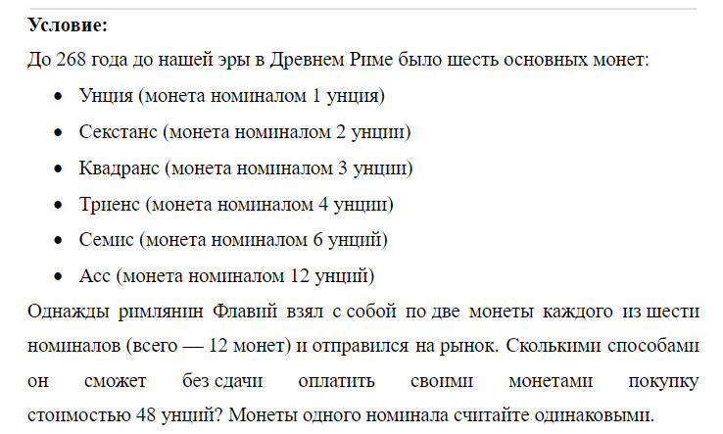

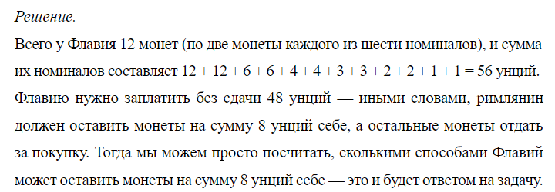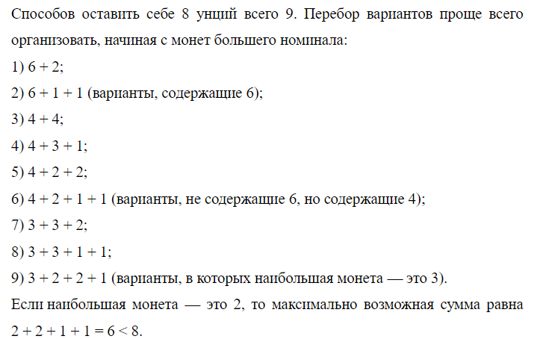

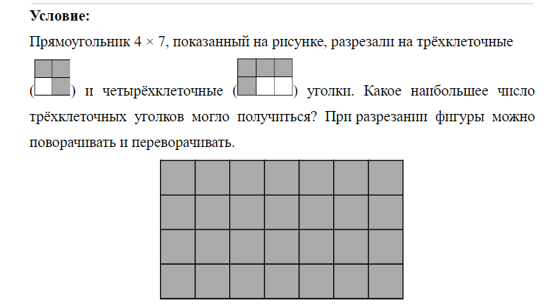

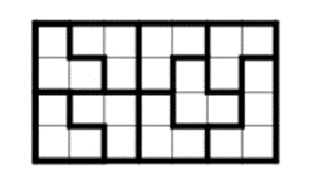

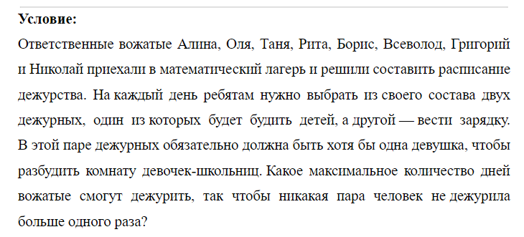Решение.  
Легко видеть, что в данной компании 4 юноши и 4 девушки. Пара может  
состоять из двух девушек или девушки и юноши. Пар первого типа всего  
3 ∙ 4 : 2 = 6. Пар второго типа всего 4 ∙ 4 = 16. Значит, максимальное  
количество дней — 22.

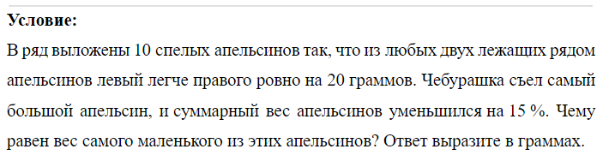

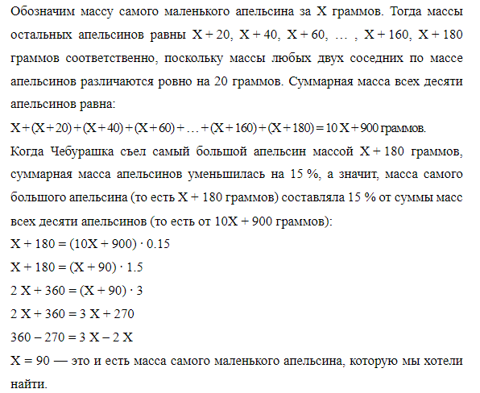

6 класс

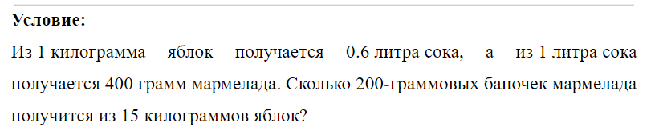Решение.  
Из 15 кг яблок получится 15 ∙ 0.6 = 9 л сока, а из 9 л сока получится  
9 ∙ 400 = 3600 г мармелада, и этого хватит на 3600 : 200 = 18 баночек  
мармелада.

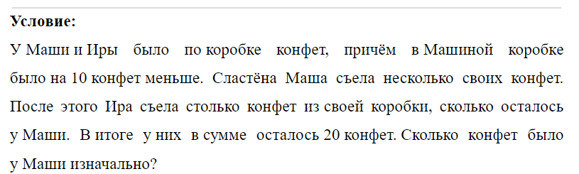Решение.  
Переложим столько конфет, сколько съела Ира, из Машиной коробки в коробку  
Иры. На общее количество конфет это не повлияет. Тогда у Маши конфет  
не останется вообще, а у Иры коробка будет полной. В таком случае, в Ириной  
коробке 20 конфет, откуда в Машиной — 10 конфет.

Барабашка живет в раздевалке, где стоят шкафчики с номерами от 93 до 105. Однажды ночью Барабашка занялся колдовством: он стал произносить вслух числа натурального ряда, начиная с 1. При этом, если номер шкафчика делится на называемое число, то шкафчик подпрыгивает один раз, в противном случае стоит смирно. Безобразия прекратились, как только было произнесено число, в ответ на которое ни один шкафчик не среагировал. Какое это было число?

106

В одной комнате собрались 5 девочек: Аня, Белла, Вера, Галя и Даша – и подсчитали количество съеденных ими за неделю конфет. Оказалось, что если из комнаты выйдет Аня, то среднее арифметическое количества съеденных за неделю конфет четырех оставшихся девочек будет равно 64. Аналогично без Беллы это число будет равно 52, без Веры – 46, без Гали – 60, без Даши – 58. Как зовут девочку, которая съела больше всего конфет за неделю?

